Раздел: «Математика».
Тема: С математикой в космический полет»
Вид урока: Игра – путешествие.
Методы: словесный, наглядный, игровой.
Оборудование: «Мордашки настроения», цифры от 1-10, геометрические фигуры, рисунки, ракета, 9 планет с заданиями.
Цель: Упражнять в счете в пределах 10 в прямом и обратном порядке.
Закрепить знания детей о геометрических фигурах, о цветах, решение примеров в пределах до 10.
Развивать логическое мышление, память, внимание, навыки быстрого счета.
Этапы деятельности | Действия воспитателя | Действия детей
Мотивационно – побудительный | - Организационный момент.  Ребята, к нам на занятие пришли гости, поэтому давайте постараемся быть внимательными и хорошо отвечать на вопросы.  Прозвенел звонок,  Начинается урок.  Осмотрите друг на друга,  Улыбнитесь от души,  Сели ровно малыши! | Дети выполняют то, что просит воспитатель.
Организационно - поисковый | У вас на столах лежат « Мордашки настроения». Покажите каким настроением вы пришли на урок.  - Рефлексия « Мордашки настроения».  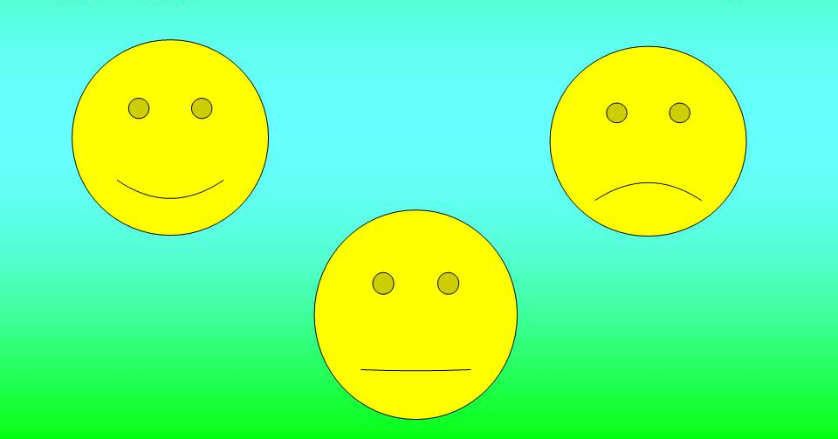  - Сообщение темы целей урока.  Сегодня у нас с вами необычное занятие. Мы отправимся в космос на ракете, на планету Математики. Там нас ждут большие трудности, но я думаю, что вы с ними справитесь.  Занятие начнем со стихотворения:  Давайте, ребята, учиться считать!  Запомните все, что без точного счета  Не сдвинется любая работа,  Без счета не будет на улице света,  Без счета не сможет подняться ракета,  И в прятки сыграть не сумеют ребята.  Беритесь скорей за работу  Учиться считать, чтоб не сбиться со счету.  - Ну вот, сели поудобнее, заняли свои места. Но чтобы поднялась наша ракета, нам надо правильно нажать нужные кнопки от 1 до 10.(счет хором 1-10)пуск – полетели.  - Удачно приземлились на планете №1. Эта планета приготовила нам задание.  Задание: «Собери гусеницу» и счет в пределах 10 в прямом и обратном порядке.  Я поздравляю экипаж с успешным выполнением задания.  - Садимся на нашу ракету летим к следующей планете №2.  С удачным приземлением.  Задание: загадки.  - Два конца, два кольца, а посредине гвоздик. (ножницы)  2.Четыре братца под одной крышей живут. (стол)  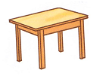  3.Пять братцев в одном домике живут. (варежки)  4Много рук, а нога одна. (дерево)  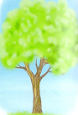  Молодцы! Экипаж успешно выполнил задание.  - Пока мы радовались успешному выполнению задания планеты №2, мы прилетели к планете №3  Задание: поставьте знак =,<,>.  1*3 6*8 7*10 9*5  5*4 3*3  9*2 2*1  Я вас поздравляю наш экипаж опять не плохо справились с заданием.  - Теперь мы прилетели к планете №4  Задание игра «Угадай, какая это фигура?»  Я рада за вас вы снова выполнили задание. Молодцы!  - Следующая планета №5  Физминутка.  Три, два, один, ноль, пуск!  Производим ракеты запуск (дети делают махи руками)  Оторвалась ракета от Земли,  Вырастем, станем космонавтами мы. (прыжки вверх)  С лунной командой сыграем в футбол,  Лихо забьем в ворота им гол.(махи ногой)  А теперь подлетаем к следующей планете.  - Планета №6  Задание: решение примеров в пределах до 10.  5+1= 3+4= 8+2=  7- 1= 10-2=  2+2= 9+1=  Молодцы и с этим заданием справились. Летим к следующей планете.  - С радостью нас встречает планета под №7  Задание: игра «Найди соседей»  Поздравляю вас с выполнением задания. Молодцы!  - Следующая планета №8  Задание: «Из каких геометрических фигур состоят рисунки»  И с этим заданием справились. Поздравляю!  - И вот мы прилетели к последней планете №9  Задание: игра «Молчанка».  Наше путешествие пришло к концу. Начинаем обратный отсчет 10-1. Старт! Вот мы вернулись к себе группу.  Я поздравляю, весь экипаж с успешно выполненной миссией. Молодцы!  А теперь оцените свою работу на занятии.  Если у вас хорошее настроение, вам было интересно на занятии, у вас все, получилось.  Поднимите «Мордашки настроения», сделаем вывод, понравился ли вам урок? | Дети выполняют рефлексию.  Дети выполняют то, что просит воспитатель.  Дети считают.  Дети собирают гусеницу.  Дети отгадывают загадки.  Дети выполняют неравенство.  Дети угадывают, какая эта фигура.  Дети выполняют физминутку.  Дети решают примеры.  Дети находят соседей.  Дети говорят из каких геометрических фигур состоят рисунки.  Дети играют в игру «Молчанку»  Дети выполняют рефлексию.
Рефлексивно - корригирующий | Давайте попрощаемся с нашими гостями. Пожелаем им всех земных благ! | Дети прощаются с гостями.
Ожидаемый результат:
Знать: счет в прямом и обратном порядке в пределах 10 о геометрических фигурах, о цветах.
Уметь: развивать логическое мышление, память, внимание, навыки быстрого счета, решать примеры, отвечать на вопросы полными ответами.

